
Общество с ограниченной ответственность
«НовосибПроектЭксперт»

630091, г. Новосибирск, ул. Советская, д. 52, офис 419, тел. 8(383) 221-86-77

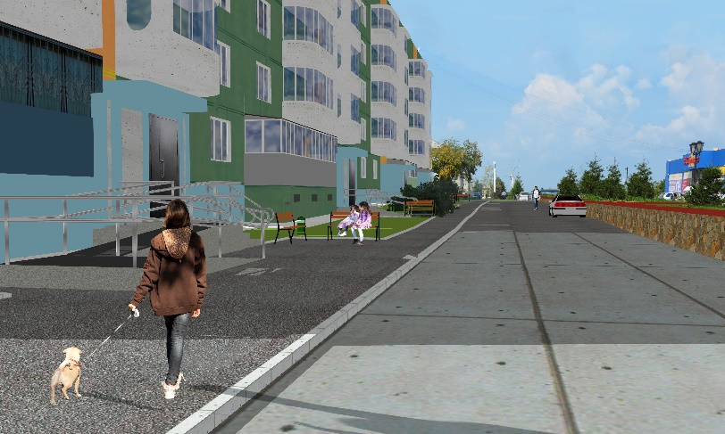

Дизайн-проект

Объект:
«Благоустройство дворовой территории жилого дома по
ул. Советская, 11 в р.п. Горный Тогучинского района
Новосибирской области»

г. Новосибирск 2018 г.

Общество с ограниченной ответственность
«НовосибПроектЭксперт»

630091, г. Новосибирск, ул. Советская, д. 52, офис 419, тел. 8(383) 221-86-77

Дизайн-проект

Объект:
«Благоустройство дворовой территории жилого дома по
ул. Советская, 11 в р.п. Горный Тогучинского района
Новосибирской области»

Директор В.Ф. Белоусов

ГИП В.Н. Мирошниченко

г. Новосибирск 2018 г.

